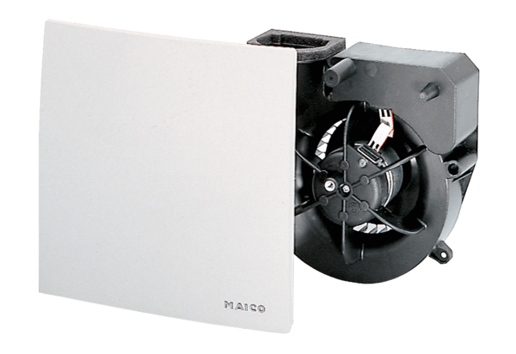Ventilátorová vložka (sada) ER 100 VZObsah dodávky: 1 kusSortiment: B
Typové číslo: 0084.0131Výrobce: MAICO

